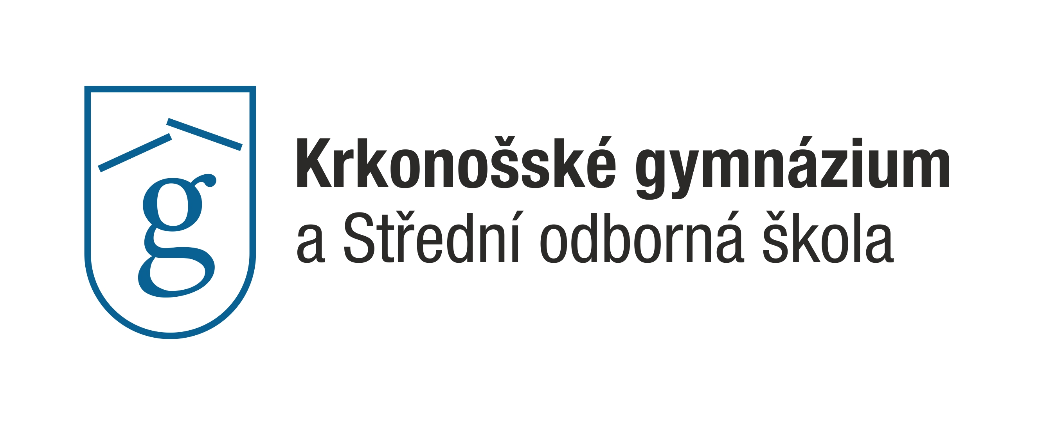
Krkonošské gymnázium a SOŠ
ve Vrchlabí

pořádá

SPORTOVNÍ BURZU

- lyže sjezdové i běžecké, snowboardy, brusle, hole, přilby, lyžáky, hokejky, kola, koloběžky, kolečkové brusle, tenisové rakety, oblečení na lyže a sport ……………..

SOBOTA 11.11. 2023 od 9 hodin
v tělocvičně gymnázia

Příjem zboží: pátek 10.11. 2023 15.30-18.00 hod.
Prodej zboží: sobota 11.11. 2023 9.00-11.00 hod.
Výdej peněz: sobota 11.11. 2023 11.00-12.00 hod.

Přijďte dobře nakoupit i prodat!!!



